

**UNIVERSIDAD TÉCNICA PARTICULAR DE LOJA**

**TITULACIÓN DE SISTEMAS INFORMATICOS Y COMPUTACION**

**SISTEMAS BASADOS EN CONOCIMIENTOS**

línea horizontal

**TEMA:**

**“EDUCACIÓN SUPERIOR EN EL ECUADOR”**

**Integrantes:**

* **Pablo Jirón.**
* **Jose Guarnizo**

**Docente:**

**Ing. Janneth Alexandra Chicaiza Espinoza**

**Paralelo:**

**“A”**

**Resumen:**

Para el presente proyecto se enfoca en utilizar dos dataset correspondientes al ámbito institucional, los cuales van a permitir realizar la integración e implementación de todo el proyecto a tratar, es decir realizar el modelo, realizar las tripletas y por último utilizar un lenguaje de programación para poder vincular los datos, poder presentarlos (desarrollar una interfaz) y consumirlos.

**Introducción:**

El esfuerzo propositivo que se refleja en este documento se inscribe en los grandes objetivos de calidad y pertinencia de la educación superior en el Ecuador, que asume la igualdad como uno de sus requisitos insoslayables. Igualmente, esta publicación recoge datos, obtenidas mediante un proceso de construcción participativa.

Cabe considerar que la definición de todos estos términos y la relación que se establece entre ellos. A grandes rasgos, y para entenderlos, podríamos decir que, en el ámbito educativo, existen varios datasets que nos permiten desarrollar y entender de qué tratan los datasets y poder entenderlos y dar uso de ellos.

Estos datasets son extraídos de Ámbar, los mismos que se van a utilizar a lo largo del proyecto:

* Estadísticas de matriculados en Universidades y Escuelas Politécnicas del Ecuador clasificados por campo de conocimiento años 2012 - 2013.
* Estadísticas de matriculados, registrados por sexo, según provincia de estudios e institución de educación superior, años 2012 - 2013.

**Trabajos Relacionados**

Existen muchas páginas en las cuales se puede identificar y extraer datasets que contienen datos enlazados de instituciones educativas ya que proporcionan esta información de forma abierta para ser aprovechada y utilizada en el ambiente investigativo y formativo como por ejemplo tenemos las siguientes fuentes de información:

* <http://sni.gob.ec>: Es una iniciativa gubernamental que permite consolidar los procesos de organización y publicación de los datos que se generan en las instituciones públicas con el objeto de fortalecer las actividades de transparencia, participación ciudadana y generación de valor a través de la innovación.
* <http://rraae.org.ec/>: La Red de Repositorio de Acceso Abierto del Ecuador es el buscador nacional, su propósito es facilitar la gestión, descentralización, organización, preservación e interoperabilidad de los contenidos digitales de acceso abierto, que generan las instituciones de la comunidad académica - científica del país.
* <http://www.senescyt.gob.ec>: La Secretaría de Educación Superior, Ciencia, Tecnología e Innovación (SENESCYT), a través de la Coordinación de Gestión de la Información, pone a disposición de la ciudadanía un Geoportal, que permite consultar y visualizar los datos relacionados con la Educación Superior a nivel nacional y su correspondiente análisis estadístico. El Visor Geográfico es una herramienta interactiva donde los/as ciudadanos/as visualizarán esta información de manera fácil y rápida.
* <https://infoeducacionsuperior.gob.ec/#/>: Sistema Nacional de Información de Educación Superior del Ecuador. Información actualizada sobre la educación superior del Ecuador
* <http://ambar.utpl.edu.ec>: Es un Portal de Datos creado con el propósito de desarrollar una nueva infraestructura de datos abierta en el contexto de Gestión Inteligente de Territorios. Su objetivo es ser una puerta de entrada al acceso a los datos publicados por diferentes actores: gobiernos, organizaciones, universidades y centros de investigación. El portal se puso en marcha en el contexto de la iniciativa Smart Land.

**Marco Teórico:**

Para desarrollar este trabajo es necesario entender todo lo que rodea el tema en cuestión que es la web semántica, los conceptos asociados de “linked data”, etc.

1. **DataSets:**

Es una representación residente en memoria de los datos que proporciona un modelo de programación relacional coherente independientemente de la fuente de los datos que contiene. Un [DataSet](https://docs.microsoft.com/en-us/dotnet/api/system.data.dataset) representa un conjunto completo de datos, incluidas las tablas que contienen, ordenan y restringen los datos, así como las relaciones entre las tablas.

Hay varias formas de trabajar con un [DataSet](https://docs.microsoft.com/en-us/dotnet/api/system.data.dataset) , que se puede aplicar de forma independiente o en combinación. Se puede:

* Cree mediante programación un [DataTable](https://docs.microsoft.com/en-us/dotnet/api/system.data.datatable) , un [DataRelation](https://docs.microsoft.com/en-us/dotnet/api/system.data.datarelation) y una [restricción](https://docs.microsoft.com/en-us/dotnet/api/system.data.constraint) dentro de un [DataSet](https://docs.microsoft.com/en-us/dotnet/api/system.data.dataset) y [rellene](https://docs.microsoft.com/en-us/dotnet/api/system.data.datarelation) las tablas con datos.
* Rellene el [DataSet](https://docs.microsoft.com/en-us/dotnet/api/system.data.dataset) con tablas de datos de una fuente de datos relacional existente usando a DataAdapter.
* Cargar y persistir los contenidos de [DataSet](https://docs.microsoft.com/en-us/dotnet/api/system.data.dataset) usando XML. Para obtener más información, consulte [Uso de XML en un DataSet](https://docs.microsoft.com/en-us/dotnet/framework/data/adonet/dataset-datatable-dataview/using-xml-in-a-dataset) .

Un [DataSet](https://docs.microsoft.com/en-us/dotnet/api/system.data.dataset) fuertemente tipado también se puede transportar utilizando un servicio web XML. El diseño del [DataSet lo](https://docs.microsoft.com/en-us/dotnet/api/system.data.dataset) hace ideal para el transporte de datos utilizando servicios web XML.

1. **RDF**

RDF es un método general para descomponer conocimiento en piezas pequeñas, con algunas reglas acerca de la semántica o significado de esas piezas.

El punto es que sea una método tan simple que pueda expresar cualquier hecho, y a la vez tan estructurado que aplicaciones de computadora puedan usar el conocimiento expresado para hacer cosas útiles. Yo digo “Método” en particular antes que formato, porque uno puede escribir esas piezas de diferentes formas y aún así preservar la información y la estructura, tal y como podemos expresar una oración en diferentes lenguajes humanos o implementar la misma estructura de datos en múltiples lenguajes de programación.

RDF que trabaja muy bien para información distribuida. Esto es, las aplicaciones RDF pueden juntar archivos RDF publicados por diferentes personas alrededor del Internet y fácilmente aprender de ellos nuevas cosas.

Esto lo hace de dos maneras, primero enlazando los documentos que usen vocabularios comunes, y segundo permitiendo que cualquier documento use cualquier vocabulario. Esto permite una gran flexibilidad al momento de expresar hechos sobre una amplia gama de cosas, basándose en información de una amplia variedad de fuentes.

1. **RDF SCHEMA**

Es una extensión semántica de [RDF](https://es.wikipedia.org/wiki/Resource_Description_Framework). Un lenguaje primitivo de [ontologías](https://es.wikipedia.org/wiki/Ontolog%C3%ADa_(Inform%C3%A1tica)) que proporciona los elementos básicos para la descripción de vocabularios.

Características Principales:

* Un archivo RDFS es un archivo RDF, es decir, se trata de un archivo con la misma sintaxis y la misma estructura que la que se usa en RDF. La sintaxis está basada en [XML](https://es.wikipedia.org/wiki/XML).
* Es extensible, cada desarrollador puede extender el esquema RDF de manera independiente.

1. **SPARQL**

Es un lenguaje asertivo con la intención de usar proposiciones expresas usando vocabularios formales precisos SPARQL

Es un lenguaje de consultas y protocolo de acceso a datos para la web semántica, fue estandarizado por el grupo de trabajo “SPARQL working group” de la W3C. Dicho de otra manera, SPARQL es un lenguaje de consultas semántico para bases de datos, capaz de recuperar y manipular los datos almacenados en RDF, SPARQL permite que una consulta consista de patrones triples, conjunciones, disyunciones y patrones opcionales.

Existen múltiples implementaciones para distintos lenguajes de programación.

La ventaja de SPARQL es que permite ejecutar consultas contra datos pobremente estructurados o que siguen la especificación RDF. SPARQL utiliza un sistema de palabras y frases reservadas muy similares al estándar SQL.

1. **APACHE JENA**

Apache Jena es un framework web semántico de código abierto para Java. Proporciona una API para extraer datos y escribir en gráficos RDF. Los gráficos están representados como un "modelo" abstracto. Un modelo se puede obtener con datos de archivos, bases de datos, URL o una combinación de estos.

Su Arquitectura incluye:

* API para trabajar (leer, procesar, escribir) ontologías RDF y OWL
* Motor de inferencia para razonar sobre ontologías RDF y OWL-
* Estrategias de almacenamiento flexible para almacenar tripletas RDF en memoria o fichero
* Motor de queries compatible con especificación SPARQL

**6. Objetivos:**

**Objetivo General:**

Facilitar la búsqueda a personas con título de tercer nivel, investigadores, bachilleres a nivel nacional de universidades que ofrezcan facilidad a la hora de encontrar un campo de educación, así como también una ubicación geográfica acorde a la ubicación de la persona que necesite este servicio.

**Objetivos Específicos:**

* Identificar las universidades del país.
* Identificar el acrónimo de cada universidad.
* Presentar información de cada universidad, tal como dirección, ubicación geográfica, campos de institución, nivel de estudio,
* ubicación de la universidad por provincia.

**7. Beneficiarios:**

* Investigadores que estén interesadas en realizar o preparar estadísticas sobre el Sistema de Educación Superior.
* Un estudiante interesado en iniciar una carrera de Educación Superior.
* Personas del extranjero que deseen sacar un título de tercer y cuarto nivel en el país.
* Exalumnos de la universidad que quieran informarse, acerca de una especialización.
* Una persona normal que desee buscar información de la universidad.

**Metodología:**

1. **Descripción de los DataSets.**
   1. **Concepto**
      1. El primer DataSet consta deEstadísticas de matriculados en Universidades y Escuelas Politécnicas del Ecuador clasificados por campo de conocimiento se establece la información de toda la data en los años 2012 - 2013.
      2. Estadísticas de matriculados, registrados por sexo, según provincia de estudios e institución de educación superior, se establece la información de toda la data en los años 2012 - 2013.
   2. **Atributos**
      1. DataSet Estadísticas de matriculados en universidades y escuelas politécnicas del Ecuador.
         1. Atributos:

* Acrónimo
* Fecha
* Cod IES
* Latitud
* Longitud
* Matriculados
* Nivel
* Provincia
* Sexo
  + 1. DataSet Porcentaje de matriculados por campo de conocimiento de universidades y escuelas politécnicas del Ecuador.
       1. Atributos:
* Campos de educación y capacitación
* Fecha
* Provincia
* Total

**Especificación**

1. **Propósito**

La ontología sobre el Sistema de Educación Superior (engloba Escuelas Politécnicas y Universidades del Ecuador), será empleada como vocabulario para describir los términos asociados al dominio indicado.

1. **Alcance**

Generar un sistema de búsquedas de universidades de todo el Ecuador conjuntamente con su acrónimo correspondiente, campo o área institucional, ubicación geográfica y nivel de educación que ofrece cada universidad de 3 y 4 nivel, que permita realizar consultas de todo tipo de información relacionada con el tema. Aplicar conocimientos adquiridos en la materia de sistemas basados en conocimiento, generar una ontología que permita reconocer y validar las universidades del país.

1. **Lenguaje de Implementación**

La ontología será implementada en el lenguaje OWL (Ontology Web Language), utilizando la herramienta de edición de ontologías Protégé

1. **Posibles Usuarios Finales**
   1. Investigador que requiere preparar estadísticas sobre el Sistema de Educación Superior.
   2. Un estudiante interesado en iniciar una carrera de Educación Superior.
   3. Personas del extranjero que deseen sacar un título de tercer y cuarto nivel en el país.
   4. Ex-alumnos de la universidad que quieran informarse, acerca de una especialización.
   5. Una persona normal que desee buscar información de alguna universidad.
2. **Posibles Usos**
   1. Buscar información sobre universidades que ofertan un campo de educación de interés de una persona.
   2. Implementación de la ontología en más lugares que de una u otra manera fortalezcan el crecimiento de la información de las universidades del país.
3. **Requerimientos**
   1. Requerimientos no Funcionales
      1. La ontología se desarrollará inicialmente en el idioma español, con proyección para implementarla en inglés.
   2. Requerimientos Funcionales
      1. ¿Cuál es el nombre de todas las universidades que existen?
      2. ¿Cuáles son las instituciones de Educación Superior ubicadas por Provincia?
      3. ¿Cantidad de estudiantes matriculados por área (campo) en cada universidad según su provincia?
      4. ¿Búsqueda de universidades por el acrónimo correspondiente?
      5. ¿Cantidad de establecimientos que hay en cada provincia?
      6. ¿Cuántos estudiantes están matriculados por universidad?
      7. ¿Cantidad de estudiantes matriculados por Pregrado y Postgrado?
4. Pre-glosario de Términos

Términos de las cuestiones de competencia

|  |
| --- |
| Institución Educativa Número Matriculados Ubicación Geográfica  Universidad País Provincia  Pregrado Postgrado Campo Institucional  Cantidad Establecimientos Educación Acrónimo  Estudiantes Matriculados |
|
|
|
|

**Conceptualización**

Institución:

|  |  |
| --- | --- |
| Nombre: | Institución Educativa. |
| Sinonimos: | Plantel, Establecimiento, Organismo |
| Acrónimo: | N.A |
| Descripción: | Cualquier organismo relacionado con el sistema de Educación Superior. |
| Término: | Concepto |

Número Matriculados:

|  |  |
| --- | --- |
| Nombre: | Número Matriculados |
| Sinonimos: | inscribir, poner |
| Acrónimo: | N.A |
| Descripción: | Número de matriculados dentro de una organización como Universidades, escuelas, colegios. |
| Término: | Concepto |

Ubicación Geográfica:

|  |  |
| --- | --- |
| Nombre: | Ubicación Geográfica. |
| Sinonimos | colocación, emplazamiento, enclave |
| Acrónimo | N.A |
| Descripción | Forma de localizar cualquier ente, por ejemplo, mediante las coordenadas **geográficas** (latitud y longitud). |
| Término | Concepto |

Universidad:

|  |  |
| --- | --- |
| Nombre: | Univerdad Superior. |
| Sinonimos: | Facultad, seminario, catedra. |
| Acrónimo: | N.A |
| Descripción: | Institución de enseñanza superior, formada por diversas facultades. |
| Término: | Concepto |

País:

|  |  |
| --- | --- |
| Nombre: | País. |
| Sinonimos: | Departamento, territorio, zona |
| Acrónimo: | N.A |
| Descripción: | Territorio con características Geográficas y culturales propias. |
| Término: | Concepto |

Provincia:

|  |  |
| --- | --- |
| Nombre: | Provincia. |
| Sinonimos: | División, distrito, localidad |
| Acrónimo: | N.A |
| Descripción: | División administrativa de ciertos estados que forma parte de la estructura organizativa del territorio. |
| Término: | Concepto |

Pregrado:

|  |  |
| --- | --- |
| Nombre: | Pregrado Institucional Superior |
| Sinonimos: | N.A |
| Acrónimo: | N.A |
| Descripción: | Estudios superiores hasta título de grado. |
| Término: | Concepto |

Postgrado:

|  |  |
| --- | --- |
| Nombre: | Postgrado Institucional Superior |
| Sinonimos: | N.A |
| Acrónimo: | N.A |
| Descripción: | Estudios universitarios posteriores al título de grado. |
| Término: | Concepto |

Acrónimo:

|  |  |
| --- | --- |
| Nombre: | Acrónimo de la Institución. |
| Sinonimos | siglas |
| Acrónimo | N.A |
| Descripción | Palabra formada con las letras o sílabas iniciales de dos o más palabras |
| Término | Concepto |

Campo Institucional:

|  |  |
| --- | --- |
| Nombre: | Campo Institucional. |
| Sinonimos: | N.A |
| Acrónimo: | N.A |
| Descripción: | Áreas que componen y oferta cada universidad. |
| Término: | Concepto |

Educación Superior:

|  |  |
| --- | --- |
| Nombre: | Educación Superior Institucional |
| Sinonimos: | estudios superiores, enseñanza superior, educación profesional |
| Acrónimo: | N.A |
| Descripción: | Es aquella que contempla la última fase del proceso de aprendizaje académico. |
| Término: | Concepto |

Estudiantes Matriculados:

|  |  |
| --- | --- |
| Nombre: | Estudiantes Matriculados |
| Sinonimos: | N.A |
| Acrónimo: | N.A |
| Descripción: | Estudiantes que están matriculados dentro de una respectiva universidad, colegio, escuela, el cual engloba una organización. |
| Término | Concepto |

**Diccionario de Glosario de Términos**

|  |  |  |  |  |
| --- | --- | --- | --- | --- |
| NOMBRE | SINÓNIMOS | ACRÓNIMOS | DESCRIPCIÓN | TIPO |
| Institución | Plantel  Establecimiento  Organismo | -- | Cualquier organismo relacionado con el sistema de Educación Superior. | Concepto |
| Número Matriculados | inscribir  poner | -- | Número de matriculados dentro de una organización como Universidades, escuelas, colegios. | Concepto |
| Ubicación Geográfica | colocación  desplazamiento  enclave | -- | Forma de localizar cualquier ente, por ejemplo, mediante las coordenadas **geográficas** (latitud y longitud). | Concepto |
| Universidad | Facultad  seminario  cátedra. | -- | Institución de enseñanza superior, formada por diversas facultades. | Concepto |
| País | Departamento  territorio  zona | -- | Territorio con características Geográficas y culturales propias. | Concepto |
| Provincia | División, distrito, localidad | -- | División administrativa de ciertos estados que forma parte de la estructura organizativa del territorio | Concepto |
| Pregrado | -- | -- | Estudios superiores hasta título de grado. | Concepto |
| Postgrado | -- | -- | Estudios universitarios posteriores al título de grado. | Concepto |
| Acrónimo | siglas | -- | Palabra formada con las letras o sílabas iniciales de dos o más palabras | Concepto |
| Campo Institucional | -- | -- | Áreas que componen y oferta cada universidad. | Concepto |
| Educación Superior | estudios superiores  enseñanza superior  educación profesional | -- | Es aquella que contempla la última fase del proceso de aprendizaje académico. | Concepto |
| Estudiantes Matriculados | -- | -- | Estudiantes que están matriculados dentro de una respectiva universidad, colegio, escuela, el cual engloba una organización | Concepto |

**Taxonomía de Clases**

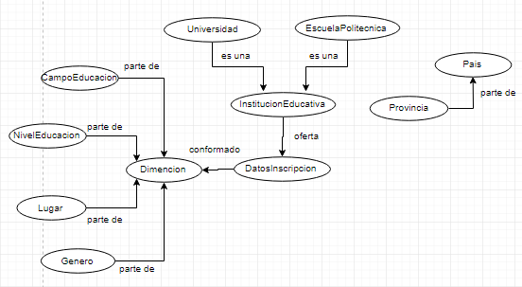

**Diagrama de Relaciones Binarias**

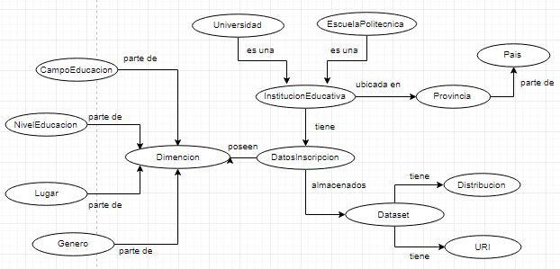

**Diccionario de Clases**

|  |  |  |  |  |
| --- | --- | --- | --- | --- |
| NOMBRE DEL CONCEPTO | INSTANCIAS | ATRIBUTOS DE CLASE | ATRIBUTOS DE INSTANCIA | RELACIONES |
| Institución Educativa | -- | -- | Nombre, sede, lugar | ofrece, pertenece, tiene |
| Universidad | Universida de Cuenca, Universidad de Azuay, UTPL, Universidad Politécnica Salesiana,  Universidad Estatal de Bolívar………… | -- | -- | -- |
| Escuela Politécnica | Escuela Superior Politécnica de Chimborazo, Escuela Superior Politécnica del Litoral, Facultad Latinoamericana de Ciencias Sociales…… | -- | -- | -- |
| Datos Inscripción | -- | -- | detalle información | tiene |
| Dataset | -- | -- | -- | tiene |
| Distribución | -- | -- | datos | -- |
| URI | -- | -- | dirección | -- |
| País | Ecuador | -- | nombre | conformado por |
| Provincia | Loja, Azuay, Bolívar, Cañar, Carchi, Chimborazo, Cotopaxi……… | -- | nombre | parte de |
| Dimencion | -- | -- | extensión | -- |
| Campo Educación | Administración de empresas y derecho,Artes y Humanidades,  Ciencias Naturales, Matemática y Estadísticas, Ciencias Sociales, Periodismo e Información | -- | -- | parte de |
| Nivel Educación | Pregrado, Postgrado | -- | nombre | parte de |
| Lugar | -- | -- | ubicación | parte de |
| Género | Masculino, Femenino | -- | -- | parte de |

**Matriz de Atributos**

|  |  |  |  |  |
| --- | --- | --- | --- | --- |
| NOMBRE DEL ATRIBUTO | CONCEPTO | TIPO DE VALOR | RANGO DE VALORES | CARDINALIDAD |
| Sede | Institución | Cadena de caracteres | Provincias del Ecuador | (1,1) |
| Nombre | Dirección  Provincia  País | Cadena de caracteres | -- | (1, 1) |
| Lugar | Institución | Cadena de caracteres | -- | (1, N) |
| Tercer nivel | Pregrado | Cadena de caracteres | -- | (1, 1) |
| Cuarto nivel | Postgrado | Cadena de caracteres | -- | (1, 1) |
| Latitud | Geolocalización | número | -- | (1, 1) |
| Longitud | Geolocalización | número | -- | (1, 1) |

**Tabla de Relaciones Binarias**

|  |  |  |  |  |
| --- | --- | --- | --- | --- |
| NOMBRE DE LA RELACIÓN | CONCEPTO DE ORIGEN Y DOMINIO | CARDINALIDAD MÁXIMA | CONCEPTO DE DESTINO RANGO | RELACIÓN INVERSA |
| tiene | Institución Educativa, Dataset | N | Datos Inscripción, Distribución, URL | -- |
| parte de | Provincia, Dimensión | 1 | País, Campo Educación, Nivel Educación, Lugar, Género | -- |
| es una | Universidad, Escuela Politecnica | 1 | Institución Educativa | -- |
| ubicada en | Institución Educativa | 1 | Provincia | -- |
| poseen | Datos Inscripción | N | Dimensión | -- |

**Modelo Semi-Formal de la Ontología**

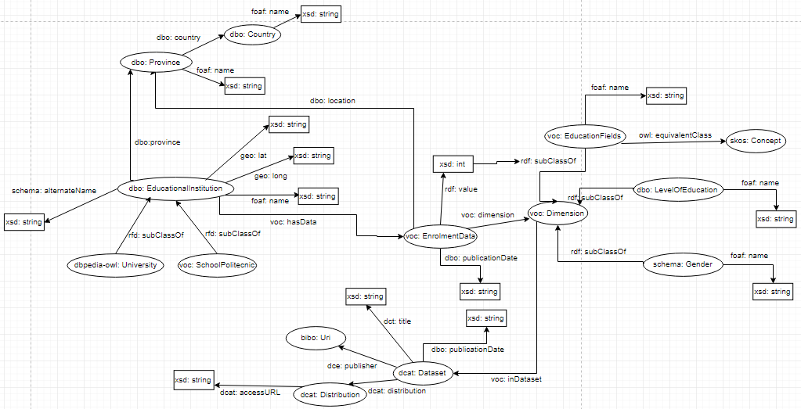

**Desarrollo del Archivo de OWL realizado en Protege**

Para la creación de del archivo OWL en la herramienta de Protege se identificó primero las relaciones y las clases que se se relacionan tanto las que son dominio como las que son entidades, luego se ingresa las clases y las dependencias de cada una para así finalmente obtener el archivo OWL que nos crea la herramienta Protege. A continuación se presentan las clases que se han añadido en la herramienta de protege.

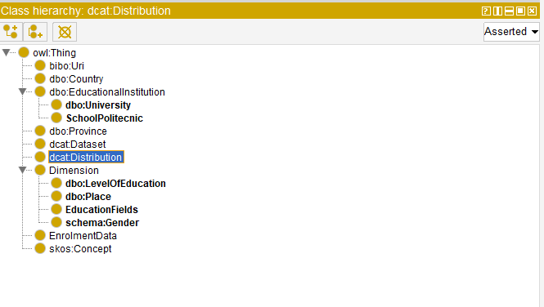

En la siguiente figura se muestra los diferentes objetos de las propiedades pertenecientes a las clases ingresadas en un primer momento.

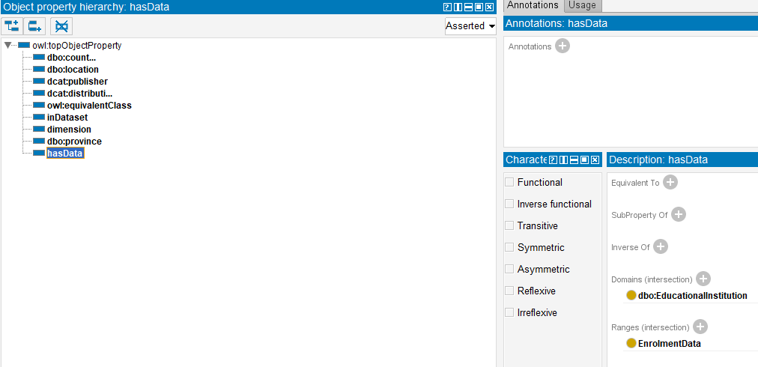

En la siguiente imagen se presentan las propiedades que se añadieron a las diferentes clases anteriormente mencionadas, igualmente con la herramienta protege.

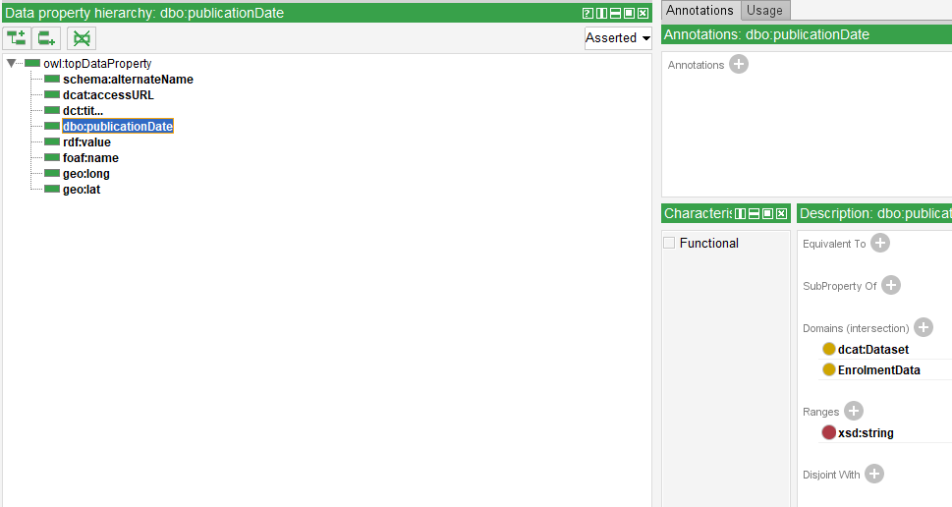

Finalmente una vez añadido todo lo anteriormente expuesto la herramienta de protege nos facilita la creación del grafo el cual representara toda la estructura de la ontología de acuerdo con las clases, propiedades y los objetos de las propiedades anteriormente planteadas, el cual se presenta a continuación.

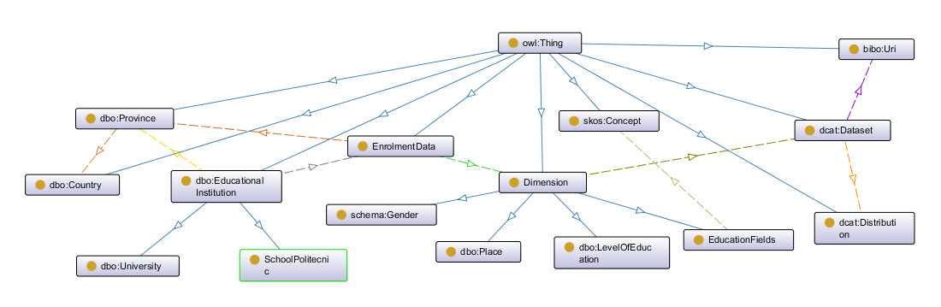

Los datasets utilizados han sido previamente limpiados en la herramienta OpenRefine para evitar datos repetidos y así poder tener una mejor manipulación de los mismos.

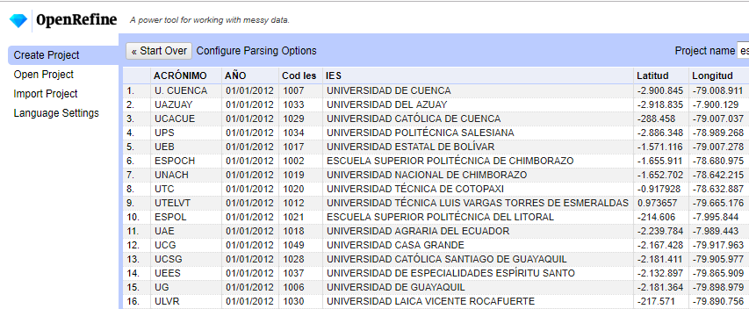

Dataset limpio para ser utilizado.

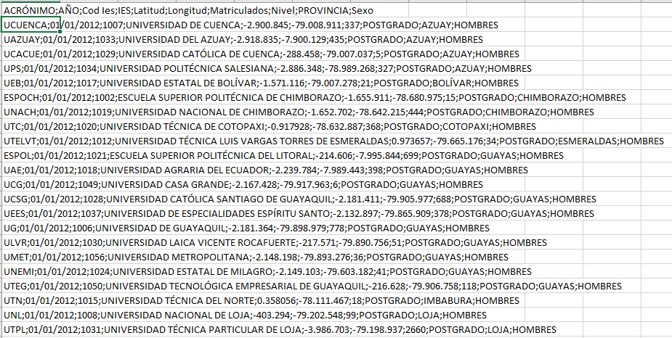

**Generacion de codigo rdf utilizando “Apache Jena”**

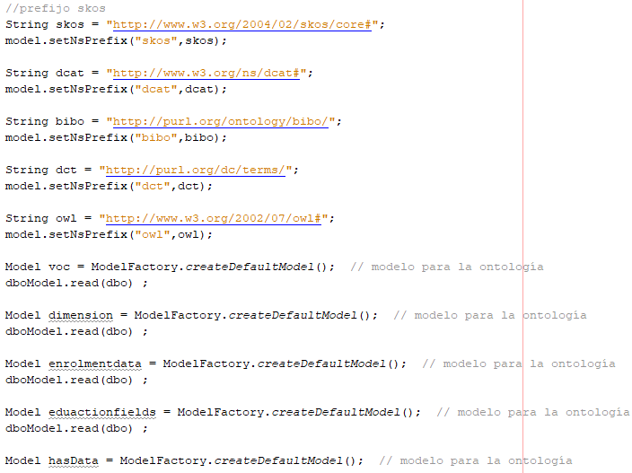

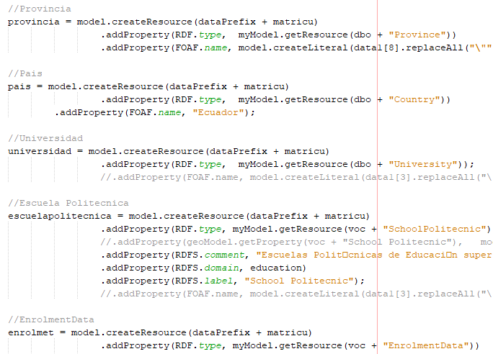

En las presentes imágenes se puede visualizar las sentencias que son tomadas del grafo semiformal para generar el código rdf y posteriormente cargarlo en “Virtuoso”

**GENERACION DE CODIGO RDF**

En la siguiente imagen se puede visualizar el archivo RDF que se ha generado de la programación realizada previamente en Netbeans

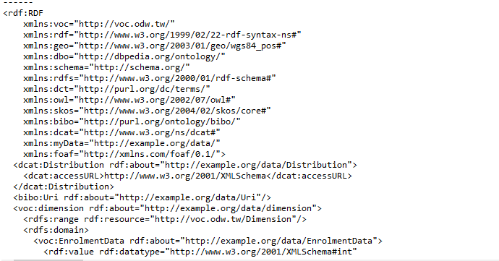

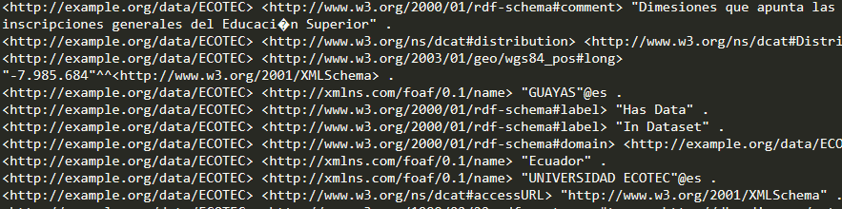En la siguiente imagen se puede visualizar que los datos RDF que son generados en la consola de Netbeans están siendo guardados en un archivo temporal para poder utilizarlos por la aplicación que se creará posteriormente.

**EXPLOTACIÓN DE DATOS RDF EN VIRTUOSO**

En la siguiente imagen se puede observar que el modelo ya se encuentra subido en Virtuso pues se se puede observar la dirección del grafo como lo hemos establecido:

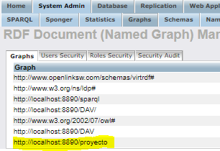

Consumo de la data dentro de virtuoso:

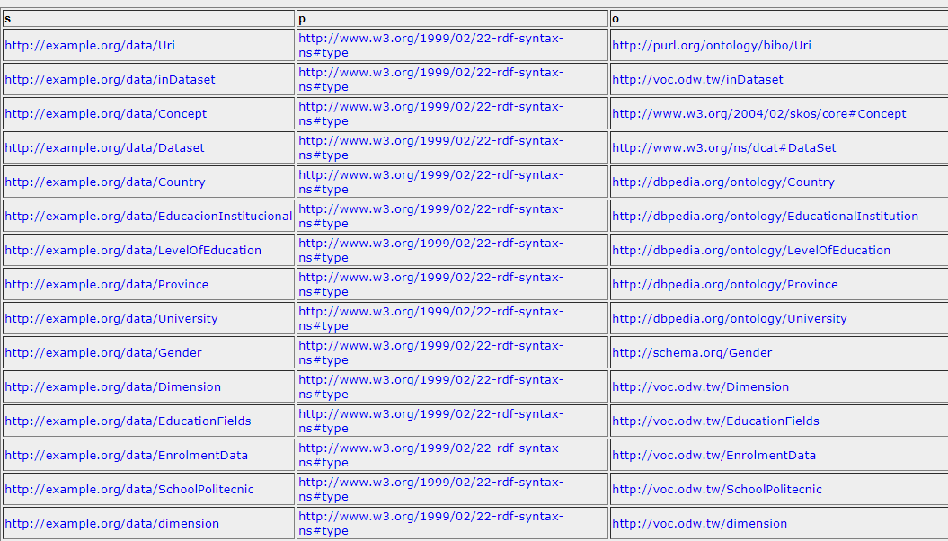

**GENERACIÓN DEL CÓDIGO PARA EL CONSUMO/EXPLOTACIÓN DE DATOS ENLAZADOS**

La siguiente imagen demuestra los métodos de la consulta, como a su vez la conexión del servicio y el grafo al cual se quiere realizar la respectiva consulta ya establecida.

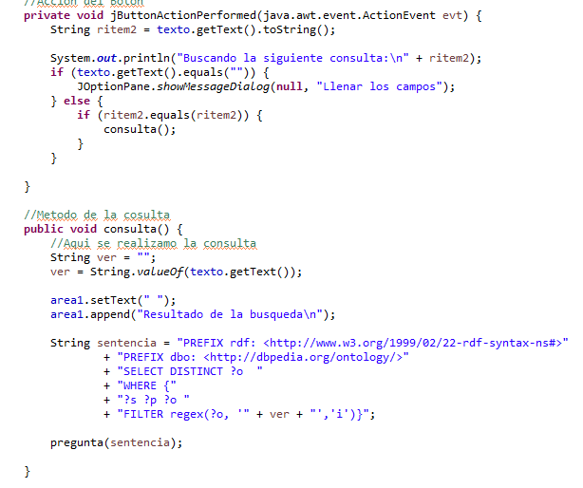

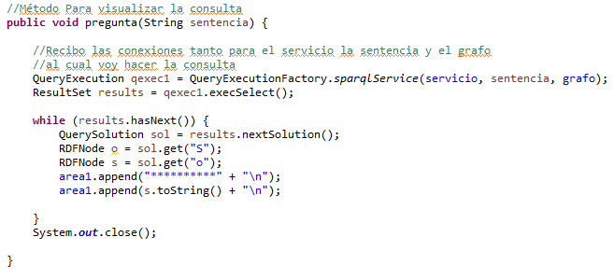

**INTERFAZ DE APLICACIÓN**

La siguiente imagen demuestra ya la interfaz realizada en Java y cómo se están explotando los respectivos datos:

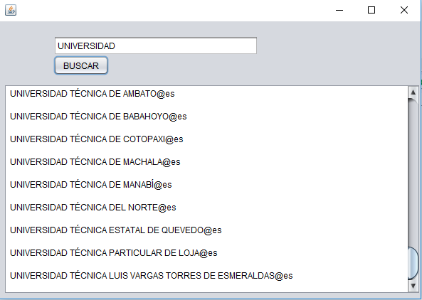

**Conclusiones:**

* Como conclusión principal, podemos decir que con los datos enlazados se puede obtener mayor información contextual siguiendo enlaces y mayor visibilidad e indexabilidad de datos. Esto es posible gracias a plataformas como Virtuoso, cuya arquitectura cubre diferentes funcionalidades tales como: la gestión de datos RDF y el modelado del dominio de aplicación mediante el uso de ontologías y vocabularios.
* Mediante los conocimientos adquiridos y la aplicación desarrollada, permitiría modelar de manera más concisa el dominio de aplicación y desarrollar múltiples aplicaciones en el contexto de la Web semántica.

**Recomendaciones:**

Durante la elaboración del presente proyecto se adquirieron lecciones que pueden utilizarse como recomendaciones para proyectos futuros que manejan el mismo ambiente:

* Generar formatos de extracción de datos universales de acuerdo a las diferentes estructuras que contienen los sitios web, pues esto evitaría que muchos datos no puedan ser extraídos del scraping.
* La reutilización de vocabularios es un punto importante, pues de esta manera se evita la redundancia de información.
* Utilizar RDF Validator para validar la sintaxis RDF. De esta manera conociendo si el modelado de la información está acorde con la generación de información al implementar la programación.

**Bibliografía:**

* Sancho, J. (2006). Tecnologías para transformar la educación. Madrid: Akal. En M.C. Morcira, M.C. Caballero & M.C. Rodríguez.
* Fensel, D., Van Harmelen, F., Horrocks, I., McGuinness, D. L., & Patel-Schneider, P. F. (2001). OIL: An ontology infrastructure for the semantic web. *IEEE intelligent systems*, *16*(2), 38-45.
* Taniar, D. (Ed.). (2006). *Web Semantics & Ontology*. Igi Global.
* Wache, H., Voegele, T., Visser, U., Stuckenschmidt, H., Schuster, G., Neumann, H., & Hübner, S. (2001, August). Ontology-based integration of information-a survey of existing approaches. In *IJCAI-01 workshop: ontologies and information sharing* (Vol. 2001, pp. 108-117).
* Fantini, A. (2009). Los estilos de aprendizaje en un ambiente mediado por TIC: herramienta para un mejor rendimiento académico. Recuperado de <http://sedici.unlp.edu.ar/bitstream/handle/10915/19064/Documento_completo.pdf?sequence=1>
* Openaccess.uoc.edu. (2018). [online] Available at: http://openaccess.uoc.edu/webapps/o2/bitstream/10609/8047/1/dsocias_TFC_0611.pdf [Accessed 30 May 2018].
* Openaccess.uoc.edu. (2018). [online] Available at: http://openaccess.uoc.edu/webapps/o2/bitstream/10609/2284/1/igutierrezl_articulo.pdf [Accessed 30 May 2018].
* [**http://ambar.utpl.edu.ec/sv/dataset/estudiantes-matriculados-en-las-universidades-y-escuelas-politecnicas-del-ecuador-2012-2013**](http://ambar.utpl.edu.ec/sv/dataset/estudiantes-matriculados-en-las-universidades-y-escuelas-politecnicas-del-ecuador-2012-2013)
* [**http://www.senescyt.gob.ec/visorgeografico/**](http://www.senescyt.gob.ec/visorgeografico/?fbclid=IwAR1mFcmWNHMn6ZiIyPC6i9BH0ur1CQc_c3UimwgMbo48yqI5yrOd5N1izOY)
* [**http://ambar.utpl.edu.ec/sv/dataset/entidades-de-educacion-superior-del-ecuador**](http://ambar.utpl.edu.ec/sv/dataset/entidades-de-educacion-superior-del-ecuador)
* [**https://semantizandolaweb.wordpress.com/2011/11/14/introduccion-a-rdf/**](https://semantizandolaweb.wordpress.com/2011/11/14/introduccion-a-rdf/)